Приложение к
постановлению администрации
Стуловского сельского поселения

№101 от 10.08.2022 г
Административный регламент по предоставлению муниципальной услуги «Присвоение адреса объекту адресации, изменение и аннулирование такого адреса»
I. Общие положения

Предмет регулирования
1. Настоящий административный регламент предоставления муниципальной услуги «Присвоение адреса объекту адресации, изменение и аннулирование такого адреса» разработан в целях повышения качества и доступности предоставления, определяет стандарт, сроки и последовательность действий (административных процедур) при осуществлении полномочий по предоставлению муниципальной услуги «Присвоение адреса объекту адресации, изменение и аннулирование такого адреса» (далее — Услуга) органом местного самоуправления Стуловского сельского поселения, уполномоченного на присвоение адресов объектам адресации (далее — Уполномоченный орган).

Круг Заявителей
1.2. Заявителями на получение Услуги являются:
- собственники объекта адресации;
- лица, обладающие одним из следующих вещных прав на объект адресации:
- право хозяйственного ведения;
- право оперативного управления;
- право пожизненно наследуемого владения;
- право постоянного (бессрочного) пользования;
3) представители Заявителя, действующие в силу полномочий, основанных на оформленной в установленном законодательством порядке доверенности;
- представитель собственников помещений в многоквартирном доме, уполномоченный на подачу такого заявления решением общего собрания указанных собственников;
- представитель от имени членов садоводческого или огороднического некоммерческого товарищества, уполномоченный на подачу такого заявления принятым решением общего собрания членов такого товарищества;
- кадастровый инженер, выполняющий на основании документа, предусмотренного статьей 35 или статьей 42.3 Федерального закона от 24 июля 2007 г. № 221-ФЗ «О кадастровой деятельности», кадастровые работы или комплексные кадастровые работы в отношении соответствующего объекта недвижимости, являющегося объектом адресации.

Требования к порядку информирования о предоставлении муниципальной услуги
1. 3. Информирование о порядке предоставления Услуги осуществляется:
- непосредственно при личном приеме заявителя в Уполномоченном органе или многофункциональном центре предоставления государственных и муниципальных услуг (далее — многофункциональный центр);
- по телефону Уполномоченного органа или многофункционального центра;
3) письменно, в том числе посредством электронной почты, факсимильной связи;
4) посредством размещения в открытой и доступной форме информации:
- на портале федеральной информационной адресной системы в информационно-телекоммуникационной сети «Интернет» (https://fas.nalog.ru/) (далее — портал ФИАС);
- в федеральной государственной информационной системе «Единый портал государственных и муниципальных услуг (функций)» (https://www.gosuslugi.ru/) (далее - ЕГ№У);
- на региональных порталах государственных и муниципальных услуг
(функций) (далее — региональный портал);
- на официальном сайте Уполномоченного органа и(или) многофункционального центра в информационно-телекоммуникационной сети «Интернет» (далее — Официальные сайты) www.admstulovo.ru;
5) посредством размещения информации на информационных стендах Уполномоченного органа или многофункционального центра.
1.4. Информирование осуществляется по вопросам, касающимся:
- способов подачи заявления о предоставлении Услуги;
- адресов Уполномоченного органа и многофункциональных центров, обращение в которые необходимо для предоставления Услуги;
- справочной информации о работе Уполномоченного органа (структурных подразделений Уполномоченного органа);
- документов, необходимых для предоставления Услуги;
- порядка и сроков предоставления Услуги;
- порядка получения сведений о ходе рассмотрения заявления о предоставлении Услуги и о результатах ее предоставления;
- по вопросам предоставления услуг, которые являются необходимыми и обязательными для предоставления Услуги (включая информирование о документах, необходимых для предоставления таких услуг);
- порядка досудебного (внесудебного) обжалования действий (бездействия) должностных лиц Уполномоченного органа, работников многофункциональных центров и принимаемых ими при предоставлении Услуги решений.
Получение информации по вопросам предоставления Услуги и услуг, которые являются необходимыми и обязательными для предоставления муниципальной услуги, осуществляется бесплатно.
1.5. При устном обращении Заявителя (лично или по телефону) должностное лицо Уполномоченного органа, работник многофункционального центра, осуществляющий консультирование, подробно и в вежливой (корректной) форме информирует обратившихся по интересующим вопросам.
Ответ на телефонный звонок должен начинаться с информации о наименовании органа (номере многофункционального центра), в который позвонил Заявитель, фамилии, имени, отчества (последнее — при наличии) и должности специалиста, принявшего телефонный звонок.
Если должностное лицо Уполномоченного органа не может самостоятельно дать ответ телефонный звонок должен быть переадресован (переведен) на другое должностное лицо или же обратившемуся лицу должен быть сообщен телефонный номер, по которому можно будет получить необходимую информацию позднее.
Если подготовка ответа требует продолжительного времени должностное лицо Уполномоченного органа, работник многофункционального центра может предложить Заявителю изложить обращение в письменной форме.
Должностное лицо Уполномоченного органа не вправе осуществлять информирование, выходящее за рамки стандартных процедур и условий предоставления Услуги, и влияющее прямо или косвенно на принимаемое решение.
Продолжительность информирования по телефону не должна превышать 10 минут.
Информирование осуществляется в соответствии с графиком приема граждан.
1.6. По письменному обращению должностное лицо Уполномоченного органа, ответственное за предоставление Услуги, подробно в письменной форме разъясняет гражданину сведения по вопросам, указанным в пункте 1.3. настоящего Регламента, в порядке, установленном Федеральным законом от 2 мая 2006 г. № 59-ФЗ «О порядке рассмотрения обращений граждан Российской Федерации».
1.7. На ЕПГУ размещаются сведения, предусмотренные Положением о федеральной государственной информационной системе «Федеральный реестр государственных и муниципальных услуг (функций)», утвержденным постановлением Правительства Российской Федерации от 24 октября 2011 г. № 861.
Доступ к информации о сроках и порядке предоставления муниципальной услуги осуществляется без выполнения заявителем каких-либо требований, в том числе без использования программного обеспечения, установка которого на технические средства заявителя требует заключения лицензионного или иного соглашения с правообладателем программного обеспечения, предусматривающего взимание платы, регистрацию или авторизацию заявителя или предоставление им персональных данных.
1.8. На Официальных сайтах, стендах в местах предоставления Услуги и услуг, которые являются необходимыми и обязательными для предоставления Услуги, и в многофункциональном центре размещается следующая справочная информация:
- место нахождения и график работы Уполномоченного органа и их структурных подразделений, ответственных за предоставление Услуги, а также многофункциональных центров;
- справочные телефоны структурных подразделений Уполномоченного органа, ответственных за предоставление Услуги, в том числе номер телефона- автоинформатора (при наличии);
Адреса Официальных сайтов, а также электронной почты и (или) формы обратной связи Уполномоченного органа в информационно-телекоммуникационной сети «Интернет».
1.9. В залах ожидания Уполномоченного органа размещаются нормативные правовые акты, регулирующие порядок предоставления Услуги, в том числе копия административного регламента ее предоставления, утвержденного в установленном Федеральным законом от 27 июля 2010 г. № 210-ФЗ «Об организации предоставления государственных и муниципальных услуг» порядке, которые по требованию заявителя предоставляются ему для ознакомления.
1.10. Размещение информации о порядке предоставления Услуги на информационных стендах в помещении многофункционального центра осуществляется в соответствии с соглашением, заключенным между многофункциональным центром и Уполномоченным органом в соответствии с требованиями, установленными постановлением Правительства Российской Федерации от 27 сентября 2011 г. № 797 «О взаимодействии между многофункциональными центрами предоставления государственных и муниципальных услуг и федеральными органами исполнительной власти, органами государственных внебюджетных фондов, органами государственной власти субъектов Российской Федерации, органами местного самоуправления», с учетом требований к информированию, установленных настоящим Регламентом.
1.11. Информация о ходе рассмотрения заявления о предоставлении Услуги и о результатах ее предоставления может быть получена Заявителем с учетом требований, установленных пунктом 39 Правил, а также в формате автоматических статусов в личном кабинете на ЕПГУ, в соответствующем структурном подразделении Уполномоченного органа при обращении Заявителя лично, по телефону, посредством электронной почты.

П. Стандарт предоставления муниципальной услуги

Наименование муниципальной услуги
2.1. «Присвоение адреса объекту адресации, изменение и аннулирование такого адреса».
Наименование органа государственной власти, органа местного самоуправления (организации), предоставляющего муниципальную услугу
2.2. Муниципальная услуга предоставляется Уполномоченным органом - администрацией Стуловского сельского поселения
2.3. При предоставлении Услуги Уполномоченный орган взаимодействует с:
- оператором федеральной информационной адресной системы (далее Оператор ФИАС);
- федеральным органом исполнительной власти, уполномоченным Правительством Российской Федерации на предоставление сведений, содержащихся в Едином государственном реестре недвижимости, или действующим на основании решения указанного органа подведомственным ему федеральным государственным бюджетным учреждением;
- органами государственной власти, органами местного самоуправления и подведомственными государственным органам или органам местного самоуправления организациями, в распоряжении которых находятся документы (их копии, сведения, содержащиеся в них), указанные в пункте 34 Правил.
В предоставлении муниципальной услуги принимают участие структурные подразделения Уполномоченного органа (многофункциональные центры при наличии соответствующего соглашения о взаимодействии).
При предоставлении государственной услуги Уполномоченный орган взаимодействует с Федеральной налоговой службой по вопросу получения выписки из Единого государственного реестра юридических лиц и Единого государственного реестра индивидуальных предпринимателей.
2.4. При предоставлении Услуги Уполномоченному органу запрещается требовать от Заявителя осуществления действий, в том числе согласований, необходимых для получения Услуги и связанных с обращением в иные государственные органы и организации, за исключением получения услуг, включенных в перечень услуг, которые являются необходимыми и обязательными для предоставления Услуги.

Описание результата предоставления муниципальной услуги
2.5. Результатом предоставления Услуги является:
- выдача (направление) решения Уполномоченного органа о присвоении адреса объекту адресации;
- выдача (направление) решения Уполномоченного органа об аннулировании адреса объекта адресации (допускается объединение с решением о присвоении адреса объекту адресации);
- выдача (направление) решения Уполномоченного органа об отказе в присвоении объекту адресации адреса или аннулировании его адреса.
2.5.1. Решение о присвоении адреса объекту адресации принимается Уполномоченным органом с учетом требований к его составу, установленных пунктом 22 Правил.
Рекомендуемый образец формы решения о присвоении адреса объекту адресации справочно приведен в Приложении № 1 к настоящему Регламенту.
2.5.3.Решение об аннулировании адреса объекта адресации принимается Уполномоченным органом с учетом требований к его составу, установленных пунктом 23 Правил.
Рекомендуемый образец формы решения об аннулировании адреса объекта адресации справочно приведен в Приложении № 1 к настоящему Регламенту.
Окончательным результатом предоставления Услуги является внесение сведений в государственный адресный реестр, подтвержденное соответствующей выпиской из государственного адресного реестра, оформляемой по форме согласно приложению № 2 к приказу Министерства финансов Российской Федерации от 14 сентября 2020 г. № 193н «О порядке, способах и формах предоставления сведений, содержащихся в государственном адресном реестре, органам государственной власти, органам местного самоуправления, физическим и юридическим лицам, в том числе посредством обеспечения доступа к федеральной информационной адресной системе».
2.5.4.Решение об отказе в присвоении объекту адресации адреса или аннулировании его адреса принимается Уполномоченным органом по форме, установленной приложением № 2 к приказу Министерства финансов Российской Федерации от 11 декабря 2014 г. № 146н. Справочно форма данного решения приведена в Приложении № 1 к настоящему Регламенту.
Решение об отказе в присвоении объекту адресации адреса или аннулировании его адреса может приниматься в форме электронного документа, подписанного усиленной квалифицированной электронной подписью уполномоченного должностного лица с использованием федеральной информационной адресной системы.
Срок предоставления муниципальной услуги и выдачи (направления) документов, являющихся результатом предоставления муниципальной услуги
2.6. Срок, отведенный Уполномоченному органу для принятия решения о присвоении объекту адресации адреса или аннулировании его адреса, решения об отказе в присвоении объекту адресации адреса или аннулировании его адреса, а также внесения соответствующих сведений об адресе объекта адресации в государственный адресный реестр установлен пунктом 37 Правил и не должен превышать 6 рабочих дней со дня поступления заявления о предоставлении Услуги.
Нормативные правовые акты, регулирующие предоставление муниципальной услуги
2.7. Предоставление Услуги осуществляется в соответствии с:
- Земельным кодексом Российской Федерации;
- Градостроительным кодексом Российской Федерации;
- Федеральным законом от 24 июля 2007 г. № 221-ФЗ «О государственном кадастре недвижимости»;
- Федеральным законом от 27 июля 2010 г. № 210-ФЗ «Об организации предоставления государственных и муниципальных услуг»;
- Федеральным законом от 28 декабря 2013 г. № 443-ФЗ «О федеральной информационной адресной системе и о внесении изменений в Федеральный закон «Об общих принципах организации местного самоуправления в Российской Федерации»;
- Федеральным законом от 27 июля 2006 г. № 149-ФЗ «Об информации, информационных технологиях и о защите информации»;
- Федеральным законом от 27 июля 2006 г. № 152-ФЗ «О персональных данных»;
- Федеральным законом от 6 апреля 2011 г. № 63-ФЗ «Об электронной подписи»;
- постановлением Правительства Российской Федерации от 19 ноября 2014 г. № 1221 «Об утверждении Правил присвоения, изменения и аннулирования адресов»;
- постановлением Правительства Российской Федерации от 22 мая 2015 г. № 492 «О составе сведений об адресах, размещаемых в государственном адресном реестре, порядке межведомственного информационного взаимодействия при ведении государственного адресного реестра, о внесении изменений и признании утратившими силу некоторых актов Правительства Российской Федерации»;
- постановлением Правительства Российской Федерации от 30 сентября 2004 г. № 506 «Об утверждении Положения о Федеральной налоговой службе»;
- постановлением Правительства Российской Федерации от 16 мая 2011 г. № 373 «О разработке и утверждении административных регламентов исполнения государственных функций и административных регламентов предоставления государственных услуг»;
- постановлением Правительства Российской Федерации от 29 апреля 2014 г. № 384 «Об определении федерального органа исполнительной власти, осуществляющего нормативно-правовое регулирование в области отношений, возникающих в связи с ведением государственного адресного реестра, эксплуатацией федеральной информационной адресной системы и использованием содержащихся в государственном адресном реестре сведений об адресах, а также оператора федеральной информационной адресной системы»;
- приказом Министерства финансов Российской Федерации от 11 декабря 2014 г. № 146н «Об утверждении форм заявления о присвоении объекту адресации адреса или аннулировании его адреса, решения об отказе в присвоении объекту адресации адреса или аннулировании его адреса»;
- приказом Министерства финансов Российской Федерации от 5 ноября 2015 г. № 171 н «Об утверждении Перечня элементов планировочной структуры, элементов улично-дорожной сети, элементов объектов адресации, типов зданий (сооружений), помещений, используемых в качестве реквизитов адреса, и Правил сокращенного наименования адресообразующих элементов»;
- приказом Министерства финансов Российской Федерации от 31 марта 2016 г. № 37н «Об утверждении Порядка ведения государственного адресного реестра».
Исчерпывающий перечень документов и сведений, необходимых в соответствии с нормативными правовыми актами для предоставления муниципальной услуги и услуг, которые являются необходимыми и обязательными для предоставления муниципальной услуги, подлежащих представлению заявителем, способы их получения заявителем, в том числе в электронной форме, порядок их представления
  - Предоставление Услуги осуществляется на основании заполненного и подписанного Заявителем заявления.
Форма заявления установлена приложением № 1 к приказу Министерства финансов Российской Федерации от 11 декабря 2014 г. № 146н. Справочно форма данного заявления приведена в Приложении № 2 к настоящему Регламенту.
  - В случае, если собственниками объекта адресации являются несколько лиц, заявление подписывается и подается всеми собственниками совместно либо их уполномоченным представителем.
При представлении заявления представителем Заявителя к такому заявлению прилагается доверенность, выданная представителю Заявителя, оформленная в порядке, предусмотренном законодательством Российской Федерации.
При предоставлении заявления представителем Заявителя в форме электронного документа к такому заявлению прилагается надлежащим образом оформленная доверенность в форме электронного документа, подписанного лицом, выдавшим (подписавшим) доверенность, с использованием усиленной квалифицированной электронной подписи (в случае, если представитель Заявителя действует на основании доверенности).
При предоставлении заявления от имени собственников помещений в многоквартирном доме представитель таких собственников, уполномоченный на подачу такого заявления принятым в установленном законодательством Российской Федерации порядке решением общего собрания указанных собственников, также прилагает к заявлению соответствующее решение.
При предоставлении заявления от имени членов садоводческого или огороднического некоммерческого товарищества представитель такого товарищества, уполномоченный на подачу такого заявления принятым решением общего собрания членов такого товарищества, также прилагает к заявлению соответствующее решение.
2.10. При представлении заявления кадастровым инженером к такому заявлению прилагается копия документа, предусмотренного статьей 35 или статьей 42.3 Федерального закона от 24 июля 2007 г. № 221-ФЗ «О кадастровой деятельности», на основании которого осуществляется выполнение кадастровых работ или комплексных кадастровых работ в отношении соответствующего объекта недвижимости, являющегося объектом адресации.
2.11. Заявление представляется в форме:
- документа на бумажном носителе посредством почтового отправления с описью вложения и уведомлением о вручении;
- документа на бумажном носителе при личном обращении в Уполномоченный орган или многофункциональный центр;
- электронного документа с использованием портала ФИАС;
- электронного документа с использованием ЕПГУ;
- электронного документа с использованием регионального портала.
  - Заявление представляется в Уполномоченный орган или многофункциональный центр по месту нахождения объекта адресации.
Заявление в форме документа на бумажном носителе подписывается заявителем.
Заявление в форме электронного документа подписывается электронной подписью, вид которой определяется в соответствии с частью 2 статьи 21.1 Федерального закона № 210-ФЗ.
  - В случае направления заявления посредством ЕПГУ, регионального портала или портала ФИАС формирование заявления осуществляется посредством заполнения интерактивной формы, которая может также включать в себя опроснуо форму для определения индивидуального набора документов и сведений, обязательных для предоставления услуги (далее интерактивная форма), без необходимости дополнительной подачи заявления в какой-либо иной форме.
  - В случае представления заявления при личном обращении Заявителя или представителя Заявителя предъявляется документ, удостоверяющий соответственно личность Заявителя или представителя Заявителя.
Лицо, имеющее право действовать без доверенности от имени юридического лица, предъявляет документ, удостоверяющий его личность, а представитель юридического лица предъявляет также документ, подтверждающий его полномочия действовать от имени этого юридического лица, или копию этого документа, заверенную подписью руководителя этого юридического лица.
В случае направления в электронной форме заявления представителем Заявителя, действующим от имени юридического лица, документ подтверждающий полномочия Заявителя на представление интересов юридического лица, должен быть подписан усиленной квалифицированной электронной подписью уполномоченного лица юридического лица.
В случае направления в электронной форме заявления представителем Заявителя, действующим от имени индивидуального предпринимателя, документ подтверждающий полномочия Заявителя на представление интересов индивидуального предпринимателя, должен быть подписан усиленной квалифицированной электронной подписью индивидуального предпринимателя.
В случае направления в электронной форме заявления представителем Заявителя, документ, подтверждающий полномочия представителя на представление интересов Заявителя выдан нотариусом, должен быть подписан усиленной квалифицированной электронной подписью нотариуса. В иных случаях представления заявления в электронной форме — подписанный простой электронной подписью.
2.15. Предоставление Услуги осуществляется на основании следующих документов, определенных пунктом 34 Правил:
а) правоустанавливающие и (или) правоудостоверяющие документы на объект (объекты) адресации (в случае присвоения адреса зданию (строению) или сооружению, в том числе строительство которых не завершено, в соответствии с Градостроительным кодексом Российской Федерации для строительства которых получение разрешения на строительство не требуется, правоустанавливающие и (или) правоудостоверяющие документы на земельный участок, на котором расположены указанное здание (строение), сооружение);
б) выписки из Единого государственного реестра недвижимости об объектах недвижимости, следствием преобразования которых является образование одного и более объекта адресации (в случае преобразования объектов недвижимости с образованием одного и более новых объектов адресации);
в) разрешение на строительство объекта адресации (при присвоении адреса строящимся объектам адресации) (за исключением случаев, если в соответствии с Градостроительным кодексом Российской Федерации для строительства или реконструкции здания (строения), сооружения получение разрешения на строительство не требуется) и (или) при наличии разрешения на ввод объекта адресации в эксплуатацию;
г) схема расположения объекта адресации на кадастровом плане или кадастровой карте соответствующей территории (в случае присвоения земельному участку адреса);
д) выписка из Единого государственного реестра недвижимости об объекте недвижимости, являющемся объектом адресации (в случае присвоения адреса объекту адресации, поставленному на кадастровый учет);
е) решение органа местного самоуправления о переводе жилого помещения в нежилое помещение или нежилого помещения в жилое помещение (в случае присвоения помещению адреса, изменения и аннулирования такого адреса вследствие его перевода из жилого помещения в нежилое помещение или нежилого помещения в жилое помещение);
ж) акт приемочной комиссии при переустройстве и (или) перепланировке помещения, приводящих к образованию одного и более новых объектов адресации (в случае преобразования объектов недвижимости (помещений) с образованием одного и более новых объектов адресации);
з) выписка из Единого государственного реестра недвижимости об объекте недвижимости, который снят с государственного кадастрового учета, являющемся объектом адресации (в случае аннулирования адреса объекта адресации по основаниям, указанным в подпункте «а» пункта 14 Правил;
и) уведомление об отсутствии в Едином государственном реестре недвижимости запрашиваемых сведений по объекту недвижимости, являющемуся объектом адресации (в случае аннулирования адреса объекта адресации по основаниям, указанным в подпункте «а» пункта 14 Правил).
2.16. Документы, получаемые специалистом Уполномоченного органа, ответственным за предоставление Услуги, с использованием межведомственного информационного взаимодействия:
- выписка из Единого государственного реестра недвижимости об объектах недвижимости, следствием преобразования которых является образование одного и более объекта адресации (в случае преобразования объектов недвижимости с образованием одного и более новых объектов адресации);
- выписка из Единого государственного реестра недвижимости об объекте недвижимости, являющемся объектом адресации (в случае присвоения адреса объекту адресации, поставленному на кадастровый учет);
- выписка из Единого государственного реестра недвижимости об объекте недвижимости, который снят с государственного кадастрового учета, являющемся объектом адресации (в случае аннулирования адреса объекта адресации по основаниям, указанным в подпункте «а» пункта 14 Правил;
- уведомление об отсутствии в Едином государственном реестре недвижимости запрашиваемых сведений по объекту недвижимости, являющемуся объектом адресации (в случае аннулирования адреса объекта адресации по основаниям, указанным в подпункте «а» пункта 14 Правил).

- градостроительный план земельного участка (в случае присвоения адреса строящимся/реконструируемым объектам адресации);
- разрешение на строительство объекта адресации (в случае присвоения адреса строящимся объектам адресации);
- разрешение на ввод объекта адресации в эксплуатацию (в случае присвоения адреса строящимся объектам адресации);
- решение Уполномоченного органа о переводе жилого помещения в нежилое помещение или нежилого помещения в жилое помещение (в случае присвоения помещению адреса, изменения и аннулирования такого адреса вследствие его перевода из жилого помещения в нежилое помещение или нежилого помещения в жилое помещение) (в случае, если ранее решение о переводе жилого помещения в нежилое помещение или нежилого помещения в жилое помещение принято);
- акт приемочной комиссии при переустройстве и (или) перепланировке помещения, приводящих к образованию одного и более новых объектов адресации (в случае преобразования объектов недвижимости (помещений) с образованием одного и более новых объектов адресации);
  - Заявители (представители Заявителя) при подаче заявления вправе приложить к нему документы, указанные в подпунктах «а», «в», «г», «е» и «ж» пункта 2.15 настоящего Регламента, если такие документы не находятся в распоряжении Уполномоченного органа, органа государственной власти, органа местного самоуправления либо подведомственных государственным органам или органам местного самоуправления организаций.
  - В бумажном виде форма заявления может быть получена Заявителем непосредственно в Уполномоченном органе, а также по обращению Заявителя выслана на адрес его электронной почты.
  - При подаче заявления и прилагаемых к нему документов в Уполномоченный орган Заявитель предъявляет оригиналы документов для сверки.
В случае направления заявления посредством ЕПГУ сведения из документа, удостоверяющего личность заявителя, представителя формируются при подтверждении учетной записи в Единой системе идентификации и аутентификации (далее — ЕСИА) из состава соответствующих данных указанной учетной записи и могут быть проверены путем направления запроса с использованием системы межведомственного электронного взаимодействия.
Исчерпывающий перечень документов и сведений, необходимых в соответствии с нормативными правовыми актами для предоставления муниципальной услуги, которые находятся в распоряжении государственных органов, органов местного самоуправления и иных органов, участвующих в предоставлении муниципальных услуг
  - Документы, указанные в подпунктах «б», «д», «з» и «и» пункта 2.15 настоящего Регламента, представляются федеральным органом исполнительной власти, уполномоченным Правительством Российской Федерации на предоставление сведений, содержащихся в Едином государственном реестре недвижимости, или действующим на основании решения указанного органа подведомственным ему федеральным государственным бюджетным учреждением В порядке межведомственного информационного взаимодействия по запросу Уполномоченного органа.
Уполномоченные органы запрашивают документы, указанные в пункте 2.15 настоящего Регламента, в органах государственной власти, органах местного самоуправления и подведомственных государственным органам или органам местного самоуправления организациях, в распоряжении которых находятся указанные документы (их копии, сведения, содержащиеся в них), в том числе посредством направления в процессе регистрации заявления автоматически сформированных запросов в рамках межведомственного информационного взаимодействия.
В случае направления заявления посредством ЕПГУ сведения из документа, удостоверяющего личность заявителя, представителя формируются автоматически при подтверждении учетной записи в ЕСИА из состава соответствующих данных указанной учетной записи и могут быть проверены путем направления запроса с использованием СМЭВ.
  - При предоставлении Услуги запрещается требовать от Заявителя:
- представления документов и информации или осуществления действий, представление или осуществление которых не предусмотрено нормативными правовыми актами, регулирующими отношения, возникающие в связи с предоставлением Услуги;
- представления документов и информации, которые в соответствии с нормативными правовыми актами Российской Федерации или муниципальными правовыми актами находятся в распоряжении Уполномоченного органа, государственных органов, органов местного самоуправления и (или) подведомственных государственным органам и органам местного самоуправления организаций, участвующих в предоставлении Услуги, за исключением документов, указанных в части 6 статьи 7 Федерального закона № 210-ФЗ.
З) представления документов и информации, отсутствие и (или) недостоверность которых не указывались при первоначальном отказе в приеме документов, необходимых для предоставления Услуги, либо в предоставлении Услуги, за исключением следующих случаев:
- изменение требований нормативных правовых актов, касающихся предоставления Услуги, после первоначальной подачи заявления о предоставлении Услуги;
- наличие ошибок в заявлении о предоставлении Услуги и документах, поданных Заявителем после первоначального отказа в приеме документов, необходимых для предоставления Услуги, либо в предоставлении Услуги и не включенных в представленный ранее комплект документов;
- истечение срока действия документов или изменение информации после первоначального отказа в приеме документов, необходимых для предоставления Услуги, либо в предоставлении Услуги;
- выявление документально подтвержденного факта (признаков) ошибочного или противоправного действия (бездействия) должностного лица Уполномоченного органа, работника многофункционального центра, работника организации, предусмотренной частью 1.1 статьи 16 Федерального закона № 210-ФЗ, при первоначальном отказе в приеме документов, необходимых для предоставления Услуги, либо в предоставлении Услуги, о чем в письменном виде за подписью руководителя Уполномоченного органа, руководителя многофункционального центра при первоначальном отказе в приеме документов, необходимых для предоставления Услуги, либо руководителя организации, предусмотренной частью 1.1 статьи 16 Федерального закона № 210-ФЗ, уведомляется Заявитель, а также приносятся извинения за доставленные неудобства.
4) предоставления на бумажном носителе документов и информации, электронные образы которых ранее были заверены в соответствии с пунктом 7.2 части 1 статьи 16 Федерального закона от 27.07.2010 №210-ФЗ «Об организации предоставления государственных и муниципальных услуг», за исключением случаев, если нанесение отметок на такие документы либо их изъятие является необходимым условием предоставления муниципальной услуги, и иных случаев, установленных федеральными законами.
Исчерпывающий перечень оснований для отказа в приеме документов, необходимых для предоставления муниципальной услуги
2.22. В приеме к рассмотрению документов, необходимых для предоставления Услуги, может быть отказано в случае, если с заявлением обратилось лицо, не указанное в пункте 1.2 настоящего Регламента.
Также основаниями для отказа в приеме к рассмотрению документов, необходимых для предоставления муниципальной услуги, являются:
документы поданы в орган, неуполномоченный на предоставление услуги; представление неполного комплекта документов; представленные документы утратили силу на момент обращения за услугой (документ, удостоверяющий личность, документ, удостоверяющий полномочия представителя заявителя, в случае обращения за предоставлением услуги указанным лицом); представленные документы содержат подчистки и исправления текста, не заверенные в порядке, установленном законодательством Российской Федерации; представленные в электронной форме документы содержат повреждения, наличие которых не позволяет в полном объеме использовать информацию и сведения, содержащиеся в документах для предоставления услуги; подача заявления о предоставлении услуги и документов, необходимых для предоставления услуги в электронной форме, произведена с нарушением установленных требований; несоблюдение установленных статьей 11 Федерального закона от 6 апреля 2011 г. № 63-ФЗ «Об электронной подписи» условий признания действительности усиленной квалифицированной электронной подписи; неполное заполнение полей в форме запроса, в том числе в интерактивной форме на ЕПГУ•, наличие противоречивых сведений в запросе и приложенных к нему документах.
Рекомендуемая форма решения об отказе в приеме документов, необходимых для предоставления услуги, приведена в Приложении № З к настоящему Регламенту.
Исчерпывающий перечень оснований для приостановления или отказа в предоставлении муниципальной услуги
2.23. Оснований для приостановления предоставления законодательством Российской Федерации не предусмотрено.
Основаниями для отказа в предоставлении Услуги являются случаи, поименованные в пункте 40 Правил:
- с заявлением обратилось лицо, не указанное в пункте 1.2 настоящего Регламента;
- ответ на межведомственный запрос свидетельствует об отсутствии документа и (или) информации, необходимых для присвоения объекту адресации адреса или аннулирования его адреса, и соответствующий документ не был представлен Заявителем (представителем Заявителя) по собственной инициативе;
- документы, обязанность по предоставлению которых для присвоения объекту адресации адреса или аннулирования его адреса возложена на Заявителя (представителя Заявителя), выданы с нарушением порядка, установленного законодательством Российской Федерации, или отсутствуют;
- отсутствуют случаи и условия для присвоения объекту адресации адреса или аннулирования его адреса, указанные в пунктах 5, 8 - 11 и 14 - 18 Правил.
2.24. Перечень оснований для отказа в предоставлении Услуги, определенный пунктом 2.23 настоящего Регламента, является исчерпывающим.
Перечень услуг, которые являются необходимыми и обязательными для предоставления муниципальной услуги, в том числе сведения о документе (документах), выдаваемом (выдаваемых) организациями, участвующими в предоставлении муниципальной услуги
2.25. Услуги, необходимые и обязательные для предоставления Услуги, отсутствуют.
Порядок, размер и основания взимания государственной пошлины или иной оплаты, взимаемой за предоставление муниципальной услуги
2.26. Предоставление Услуги осуществляется бесплатно.

Порядок, размер и основания взимания платы за предоставление услуг, которые являются необходимыми и обязательными для предоставления муниципальной услуги, включая информацию о методике расчета размера такой платы
2.27. Услуги, необходимые и обязательные для предоставления Услуги, отсутствуют.

Максимальный срок ожидания в очереди при подаче запроса о предоставлении муниципальной услуги и при получении результата предоставления муниципальной услуги
2.28. Максимальный срок ожидания в очереди при подаче заявления и при получении результата предоставления Услуги в Уполномоченном органе или многофункциональном центре составляет не более 15 минут.
Срок и порядок регистрации запроса заявителя о предоставлении муниципальной услуги, в том числе в электронной форме
2.29. Заявления подлежат регистрации в Уполномоченном органе не позднее рабочего дня, следующего за днем поступления заявления в Уполномоченный орган.
В случае наличия оснований для отказа в приеме документов, необходимых для предоставления Услуги, указанных в пункте 2.22 настоящего Регламента, Уполномоченный орган не позднее следующего за днем поступления заявления и документов, необходимых для предоставления Услуги, рабочего дня, направляет Заявителю либо его представителю решение об отказе в приеме документов, необходимых для предоставления Услуги по форме, определяемой Административным регламентом Уполномоченного органа согласно требованиям постановления Правительства Российской Федерации от 16 мая 2011 г. № 373 «О разработке и утверждении административных регламентов исполнения государственных функций и административных регламентов предоставления государственных услуг».
Требования к помещениям, в которых предоставляется муниципальная услуга
2.30. Местоположение административных зданий, в которых осуществляется прием заявлений и документов, необходимых для предоставления Услуги, а также выдача результатов предоставления Услуги, должно обеспечивать удобство для граждан с точки зрения пешеходной доступности от остановок общественного транспорта.
В случае, если имеется возможность организации стоянки (парковки) возле здания (строения), в котором размещено помещение приема и выдачи документов, организовывается стоянка (парковка) для личного автомобильного транспорта Заявителей. За пользование стоянкой (парковкой) с Заявителей плата не взимается.
Для парковки специальных автотранспортных средств инвалидов на стоянке (парковке) выделяется не менее 10 ⁰/0 мест (но не менее одного места) для бесплатной парковки транспортных средств, управляемых инвалидами 1, П групп, а также инвалидами III группы в порядке, установленном Правительством Российской Федерации, и транспортных средств, перевозящих таких инвалидов и (или) детей-инвалидов.
В целях обеспечения беспрепятственного доступа Заявителей, в том числе передвигающихся на инвалидных колясках, вход в здание и помещения, в которых предоставляется Услуга, оборудуется пандусами, поручнями, тактильными (контрастными) предупреждающими элементами, иными специальными приспособлениями, позволяющими обеспечить беспрепятственный доступ и передвижение инвалидов, в соответствии с законодательством Российской Федерации о социальной защите инвалидов.
Центральный вход в здание Уполномоченного органа должен быть оборудован информационной табличкой (вывеской), содержащей следующую информацию:
- наименование;
- место нахождения и адрес;
- режим работы;
- график приема;
- номера телефонов для справок.
Помещения, в которых предоставляется Услуга, должны соответствовать санитарно-эпидемиологическим правилам и нормативам.
Помещения, в которых предоставляется Услуга, оснащаются:
- противопожарной системой и средствами пожаротушения;
- системой оповещения о возникновении чрезвычайной ситуации;
- средствами оказания первой медицинской помощи; - туалетными комнатами для посетителей.
Зал ожидания Заявителей оборудуется стульями, скамьями, количество которых определяется исходя из фактической нагрузки и возможностей для их размещения в помещении, а также информационными стендами.
Тексты материалов, размещенных на информационном стенде, печатаются удобным для чтения шрифтом, без исправлений, с выделением наиболее важных мест полужирным шрифтом.
Места для заполнения заявлений оборудуются стульями, столами (стойками), бланками заявлений, письменными принадлежностями.
Места приема Заявителей оборудуются информационными табличками
(вывесками) с указанием:
- номера кабинета и наименования отдела;
- фамилии, имени и отчества (последнее при наличии), должности ответственного лица за прием документов; - графика приема Заявителей.
Рабочее место каждого ответственного лица за прием документов должно быть оборудовано персональным компьютером с возможностью доступа к необходимым информационным базам данных, печатающим устройством (принтером) и копирующим устройством.
Лицо, ответственное за прием документов, должно иметь настольную табличку с указанием фамилии, имени, отчества (последнее — при наличии) и должности.
При предоставлении Услуги инвалидам обеспечиваются:
- возможность беспрепятственного доступа к объекту (зданию, помещению), в котором предоставляется Услуга;
- возможность самостоятельного передвижения по территории, на которой расположены здания и помещения, в которых предоставляется Услуга, а также входа в такие объекты и выхода из них, посадки в транспортное средство и высадки из него, в том числе с использование кресла-коляски;
- сопровождение инвалидов, имеющих стойкие расстройства функции зрения и самостоятельного передвижения;
- надлежащее размещение оборудования и носителей информации, необходимых для обеспечения беспрепятственного доступа инвалидов к зданиям и помещениям, в которых предоставляется Услуга, и к Услуге с учетом ограничений их жизнедеятельности;
- дублирование необходимой для инвалидов звуковой и зрительной информации, а также надписей, знаков и иной текстовой и графической информации знаками, выполненными рельефно-точечным шрифтом Брайля;
- допуск сурдопереводчика и тифлосурдопереводчика;
- допуск собаки-проводника при наличии документа, подтверждающего ее специальное обучение, на объекты (здания, помещения), в которых предоставляется Услуга;
- оказание инвалидам помощи в преодолении барьеров, мешающих получению ими Услуги наравне с другими лицами.

Показатели доступности и качества муниципальной услуги
2.31. Основными показателями доступности предоставления Услуги являются:
- наличие полной и понятной информации о порядке, сроках и ходе предоставления Услуги в информационно-телекоммуникационных сетях общего пользования (в том числе в сети «Интернет»), средствах массовой информации;
- возможность получения заявителем уведомлений о предоставлении Услуги с помощью ЕПГУ или регионального портала;
- возможность получения информации о ходе предоставления Услуги, в том числе с использованием информационно-коммуникационных технологий.
2.32. Основными показателями качества предоставления Услуги являются:
- своевременность предоставления Услуги в соответствии со стандартом ее предоставления, определенным настоящим Регламентом;
- минимально возможное количество взаимодействий гражданина с должностными лицами, участвующими в предоставлении Услуги;
- отсутствие обоснованных жалоб на действия (бездействие) сотрудников и их некорректное (невнимательное) отношение к Заявителям;
- отсутствие нарушений установленных сроков в процессе предоставления Услуги;
- отсутствие заявлений об оспаривании решений, действий (бездействия) Уполномоченного органа, многофункционального центра, его должностных лиц и работников, принимаемых (совершенных) при предоставлении Услуги, по итогам рассмотрения которых вынесены решения об удовлетворении (частичном удовлетворении) требований Заявителей.

Иные требования, в том числе учитывающие особенности предоставления муниципальной услуги в многофункциональных центрах, особенности предоставления муниципальной услуги по экстерриториальному принципу и особенности предоставления муниципальной услуги в электронной форме
2.33. Предоставление Услуги по экстерриториальному принципу осуществляется в части обеспечения возможности подачи заявлений и получения результата предоставления Услуги посредством ЕПГУ, регионального портала и портала ФИАС.
2.34. Заявителям обеспечивается возможность представления заявления и прилагаемых документов, а также получения результата предоставления Услуги в электронной форме (в форме электронных документов).
2.35. Электронные документы представляются в следующих форматах:
а) xml - для формализованных документов;
б) doc, docx, odt - для документов с текстовым содержанием, не включающим формулы (за исключением документов, указанных в подпункте «в» настоящего пункта);
в) xls, xlsx, ods - для документов, содержащих расчеты;
г) pdf, jpg, jpeg - для документов с текстовым содержанием, в том числе включающих формулы и (или) графические изображения (за исключением документов, указанных в подпункте «в» настоящего пункта), а также документов с графическим содержанием.
Допускается формирование электронного документа путем сканирования непосредственно с оригинала документа (использование копий не допускается), которое осуществляется с сохранением ориентации оригинала документа в разрешении 300 - 500 dpi (масштаб 1 : 1) с использованием следующих режимов:
- «черно-белый» (при отсутствии в документе графических изображений и (или) цветного текста);
- «оттенки серого» (при наличии в документе графических изображений, отличных от цветного графического изображения);
- «цветной» или «режим полной цветопередачи» (при наличии в документе цветных графических изображений либо цветного текста);
- с сохранением всех аутентичных признаков подлинности, а именно: графической подписи лица, печати, углового штампа бланка;
Количество файлов должно соответствовать количеству документов, каждый из которых содержит текстовую и (или) графическую информацию.
Электронные документы должны обеспечивать:
- возможность идентифицировать документ и количество листов в документе;
- для документов, содержащих структурированные по частям, главам, разделам (подразделам) данные и закладки, обеспечивающие переходы по оглавлению и (или) к содержащимся в тексте рисункам и таблицам.
Документы, подлежащие представлению в форматах xls, xlsx или ods, формируются в виде отдельного электронного документа.
Ш. Состав, последовательность и сроки выполнения административных процедур (действий), требования к порядку их выполнения, в том числе особенности выполнения административных процедур в электронной форме

Исчерпывающий перечень административных процедур
3.1. Предоставление Услуги включает в себя следующие административные процедуры:
установление личности Заявителя (представителя Заявителя);
регистрация заявления; проверка комплектности документов, необходимых для предоставления Услуги;
получение сведений посредством единой системы межведомственного электронного взаимодействия (далее — СМЭВ);
рассмотрение документов, необходимых для предоставления Услуги;
принятие решения по результатам оказания Услуги;
внесение результата оказания Услуги в государственный адресный реестр, ведение которого осуществляется в электронном виде;
выдача результата оказания Услуги.
3.1.1. Организация предоставления муниципальной услуги в упреждающем (проактивном) режиме
1. При наступлении событий, являющихся основанием для предоставления муниципальной услуги, орган, предоставляющий муниципальную услугу, вправе:
1) проводить мероприятия, направленные на подготовку результатов предоставления муниципальной услуги, в том числе направлять межведомственные запросы, получать на них ответы, после чего уведомлять заявителя о возможности подать запрос о предоставлении соответствующей услуги для немедленного получения результата предоставления такой услуги;
2) при условии наличия запроса заявителя о предоставлении муниципальной услуги, в отношении которой у заявителя могут появиться основания для ее предоставления ему в будущем, проводить мероприятия, направленные на формирование результата предоставления соответствующей услуги, в том числе направлять межведомственные запросы, получать на них ответы, формировать результат предоставления соответствующей услуги, а также предоставлять его заявителю с использованием портала государственных и муниципальных услуг и уведомлять заявителя о проведенных мероприятиях.
2. Случаи и порядок предоставления муниципальной услуги в упреждающем (проактивном) режиме в соответствии с подпунктом 1 настоящего пункта устанавливаются административным регламентом.

Перечень административных процедур (действий) при предоставлении муниципальной услуги услуг в электронной форме
3.2. При предоставлении Услуги в электронной форме заявителю обеспечивается возможность:
- получения информации о порядке и сроках предоставления Услуги;
- формирования заявления в форме электронного документа с использованием интерактивных форм ЕПГУ, регионально портала и портала ФИАС, с приложением к нему документов, необходимых для предоставления Услуги, в электронной форме (в форме электронных документов);
- приема и регистрации Уполномоченным органом заявления и прилагаемых документов;
- получения Заявителем (представителем Заявителя) результата предоставления Услуги в форме электронного документа;
- получения сведений о ходе рассмотрения заявления;
- осуществления оценки качества предоставления Услуги;
- досудебное (внесудебное) обжалование решений и действий (бездействия) Уполномоченного органа либо действия (бездействие) должностных лиц Уполномоченного органа, предоставляющего Услугу, либо муниципального служащего.

Порядок осуществления административных процедур (действий) в электронной форме
3.3. Формирование заявления осуществляется посредством заполнения электронной формы заявления посредством ЕПГУ, регионального портала или портала ФИАС без необходимости дополнительной подачи заявления в какой-либо иной форме.
Форматно-логическая проверка сформированного заявления осуществляется после заполнения Заявителем каждого из полей электронной формы заявления.
При выявлении некорректно заполненного поля электронной формы заявления Заявитель уведомляется о характере выявленной ошибки и порядке ее устранения посредством информационного сообщения непосредственно в электронной форме заявления.
При формировании заявления Заявителю обеспечивается:
а) возможность сохранения заявления и иных документов, указанных в пунктах 2.15 настоящего Регламента, необходимых для предоставления Услуги;
б) возможность печати на бумажном носителе копии электронной формы заявления и иных документов, указанных в пунктах 2.15 настоящего Регламента, необходимых для предоставления Услуги;
в) сохранение ранее введенных в электронную форму заявления значений в любой момент по желанию Заявителя, в том числе при возникновении ошибок ввода и возврате для повторного ввода значений в электронную форму заявления;
г) заполнение полей электронной формы заявления до начала ввода сведений Заявителем с использованием сведений, размещенных в ЕСИА, и сведений, опубликованных на ЕПГУ, в части, касающейся сведений, отсутствующих в ЕСИА (при заполнении формы заявления посредством ЕПГУ);
д) возможность вернуться на любой из этапов заполнения электронной формы заявления без потери ранее введенной информации;
е) возможность доступа Заявителя к заявлениям, поданным им ранее в течение не менее, чем одного года, а также заявлениям, частично сформированным в течение не менее, чем 3 месяца на момент формирования текущего заявления (черновикам заявлений) (при заполнении формы заявления посредством ЕПГУ).
Сформированное и подписанное заявление и иные документы, необходимые для предоставления Услуги, направляются в Уполномоченный орган в электронной форме.
3.4. Уполномоченный орган обеспечивает в срок не позднее рабочего дня, следующего за днем поступления заявления, а в случае его поступления в нерабочий или праздничный день, — в следующий за ним первый рабочий день:
а) прием документов, необходимых для предоставления Услуги, и направление Заявителю электронного сообщения о поступлении заявления;
б) регистрацию заявления и направление Заявителю уведомления о регистрации заявления либо об отказе в приеме документов, необходимых для Услуги.
3.5. Заявителю в качестве результата предоставления Услуги обеспечивается возможность получения документа:
- в форме электронного документа, подписанного усиленной квалифицированной электронной подписью уполномоченного должностного лица Уполномоченного органа, направленного заявителю посредством ЕПГУ, регионального портала и портала ФИАС;
- в виде бумажного документа, подтверждающего содержание электронного документа, который Заявитель получает при личном обращении.
  - Оценка качества предоставления Услуги осуществляется в соответствии с Правилами оценки гражданами эффективности деятельности руководителей территориальных органов федеральных органов исполнительной власти (их структурных подразделений) с учетом качества предоставления ими государственных услуг, а также применения результатов указанной оценки как основания для принятия решений о досрочном прекращении исполнения соответствующими руководителями своих должностных обязанностей, утвержденными постановлением Правительства Российской Федерации от 12 декабря 2012 г. № 1284.
Результаты оценки качества оказания Услуги передаются в автоматизированную информационную систему «Информационно-аналитическая система мониторинга качества государственных услуг».
  - Заявителю обеспечивается возможность направления жалобы на решения, действия (бездействие) Уполномоченного органа, должностного лица Уполномоченного органа либо муниципального служащего в соответствии со статьей 11.2 Федерального закона № 210-ФЗ и в порядке, установленном постановлением Правительства Российской Федерации от 20 ноября 2012 г. № 1198 «О федеральной государственной информационной системе, обеспечивающей процесс досудебного, (внесудебного) обжалования решений и действий (бездействия), совершенных при предоставлении государственных и муниципальных услуг».

Порядок исправления допущенных опечаток и ошибок в выданных в результате предоставления муниципальной услуги документах
3.8. В случае обнаружения уполномоченным органом опечаток и ошибок в выданных в результате предоставления услуги документов, орган, уполномоченный на оказание услуги и издавший акт, вносит изменение в вышеуказанный документ.
В случае обнаружения заявителем допущенных в выданных в результате предоставления услуги документов опечаток и ошибок заявитель направляет в уполномоченный орган письменное заявление в произвольной форме с указанием информации о вносимых изменениях, с обоснованием необходимости внесения таких изменений. К письменному заявлению прилагаются документы, обосновывающие необходимость вносимых изменений.
Заявление по внесению изменений в выданные в результате предоставления услуги документы подлежит регистрации в день его поступления в уполномоченный орган.
Уполномоченный орган осуществляет проверку поступившего заявления на соответствие требованиям к содержанию заявления и направляет заявителю решение о внесении изменений в выданные в результате предоставления услуги документы либо решение об отказе внесения изменений в указанные документы в срок, установленный законодательством Российской Федерации.

IV. Формы контроля за исполнением административного регламента

Порядок осуществления текущего контроля за соблюдением и исполнением ответственными должностными лицами положений регламента и иных нормативных правовых актов, устанавливающих требования к предоставлению муниципальной услуги, а также принятием ими решений
4.1. Текущий контроль за соблюдением и исполнением настоящего Регламента, иных нормативных правовых актов, устанавливающих требования к предоставлению Услуги, осуществляется на постоянной основе должностными лицами Уполномоченного органа или многофункционального центра, уполномоченными на осуществление контроля за предоставлением Услуги.
Для текущего контроля используются сведения служебной корреспонденции, устная и письменная информация специалистов и должностных лиц Уполномоченного органа или многофункционального центра.
Текущий контроль осуществляется путем проведения плановых и внеплановых проверок:
- решений о предоставлении (об отказе в предоставлении) Услуги;
- выявления и устранения нарушений прав граждан;
- рассмотрения, принятия решений и подготовки ответов на обращения граждан, содержащие жалобы на решения, действия (бездействие) должностных лиц.
Порядок и периодичность осуществления плановых и внеплановых проверок полноты и качества предоставления муниципальной услуги, в том числе порядок и формы контроля за полнотой и качеством предоставления муниципальной услуги
  - Контроль за полнотой и качеством предоставления Услуги включает в себя проведение плановых и внеплановых проверок.
  - Плановые проверки осуществляются на основании годовых планов работы Уполномоченного органа, утверждаемых руководителем Уполномоченного органа.
При плановой проверке полноты и качества предоставления Услуги контролю подлежат:
- соблюдение сроков предоставления Услуги;
- соблюдение положений настоящего Регламента и иных нормативных правовых актов, устанавливающих требования к предоставлению Услуги;
- правильность и обоснованность принятого решения об отказе в предоставлении Услуги.
Основанием для проведения внеплановых проверок являются:
- получение от государственных органов, органов местного самоуправления информации о предполагаемых или выявленных нарушениях нормативных правовых актов, устанавливающих требования к предоставлению Услуги;
- обращения граждан и юридических лиц на нарушения законодательства, в том числе на качество предоставления Услуги.

Ответственность должностных лиц за решения и действия (бездействие), принимаемые (осуществляемые) ими в ходе предоставления муниципальной услуги
4.4. По результатам проведенных проверок в случае выявления нарушений положений настоящего Регламента, нормативных правовых актов, устанавливающих требования к предоставлению Услуги, осуществляется привлечение виновных лиц к ответственности в соответствии с законодательством Российской Федерации.
Персональная ответственность должностных лиц за правильность и своевременность принятия решения о предоставлении (об отказе в предоставлении) Услуги закрепляется в их должностных регламентах в соответствии с требованиями законодательства.

Требования к порядку и формам контроля за предоставлением муниципальной услуги, в том числе со стороны граждан, их объединений и организаций
4.5. Граждане, их объединения и организации имеют право осуществлять контроль за предоставлением Услуги путем получения информации о ходе предоставления Услуги, в том числе о сроках завершения административных процедур (действий).
Граждане, их объединения и организации также имеют право:
- направлять замечания и предложения по улучшению доступности и качества предоставления Услуги;
- вносить предложения о мерах по устранению нарушений настоящего Регламента.
- 4.6. Должностные лица Уполномоченного органа принимают меры к устранению допущенных нарушений, устраняют причины и условия, способствующие совершению нарушений.
- Информация о результатах рассмотрения замечаний и предложений граждан, их объединений и организаций доводится до сведения лиц, направивших эти замечания и предложения.

V. Досудебный (внесудебный) порядок обжалования решений и (или) действий (бездействия) органа местного самоуправления, предоставляющего муниципальную услугу, а также его должностных лиц, муниципальных служащих
5.1. Заявитель имеет право на обжалование решения и (или) действий (бездействия) Уполномоченного органа, должностных лиц Уполномоченного органа, государственных (муниципальных) служащих, многофункционального центра, а также работника многофункционального центра при предоставлении Услуги в досудебном (внесудебном) порядке (далее — жалоба).

Органы местного самоуправления, организации и уполномоченные на рассмотрение жалобы лица, которым может быть направлена жалоба заявителя в досудебном (внесудебном) порядке
5.2. В досудебном (внесудебном) порядке Заявитель (представитель Заявителя) вправе обратиться с жалобой в письменной форме на бумажном носителе или в электронной форме:
- в Уполномоченный орган на решение и (или) действия (бездействие) должностного лица, руководителя структурного подразделения Уполномоченного органа, на решение и действия (бездействие) Уполномоченного органа, руководителя Уполномоченного органа;

- в вышестоящий орган на решение и (или) действия (бездействие) должностного лица, руководителя структурного подразделения Уполномоченного органа;
- к руководителю многофункционального центра — на решения и действия(бездействие) работника многофункционального центра;
- к учредителю многофункционального центра на решение и действия (бездействие) многофункционального центра.
В Уполномоченном органе, многофункциональном центре, у учредителя многофункционального центра определяются уполномоченные на рассмотрение жалоб должностные лица.

Способы информирования заявителей о порядке подачи и рассмотрения жалобы, в том числе с использованием Единого портала государственных и муниципальных услуг (функций)
5.3. Информация о порядке подачи и рассмотрения жалобы размещается на информационных стендах в местах предоставления Услуги, на сайте Уполномоченного органа, ЕПГУ, региональном портале и портале ФИАС, а также предоставляется в устной форме по телефону и (или) на личном приеме либо в письменной форме почтовым отправлением по адресу, указанному Заявителем (представителем Заявителя).
Перечень нормативных правовых актов, регулирующих порядок досудебного (внесудебного) обжалования действий (бездействия) и (или) решений, принятых (осуществленных) в ходе предоставления муниципальной услуги

5.4. Порядок досудебного (внесудебного) обжалования решений и действий
(бездействия) регулируется:
- Федеральным законом № 210-ФЗ;
- постановлением Правительства Российской Федерации от 20 ноября 2012 г. № 1198 «О федеральной государственной информационной системе, обеспечивающей процесс досудебного (внесудебного) обжалования решений и действий (бездействия), совершенных при предоставлении государственных и муниципальных услуг».
VI. Особенности выполнения административных процедур (действий) в многофункциональных центрах предоставления государственных и муниципальных услуг

Исчерпывающий перечень административных процедур (действий) при предоставлении государственной (муниципальной) услуги, выполняемых многофункциональными центрами
6.1. Многофункциональный центр осуществляет:
- информирование Заявителей о порядке предоставления Услуги в многофункциональном центре, по иным вопросам, связанным с предоставлением Услуги, а также консультирование Заявителей о порядке предоставления Услуги в многофункциональном центре;
- прием заявлений и выдачу заявителю результата предоставления Услуги, в том числе на бумажном носителе, подтверждающем содержание электронных документов, направленных в многофункциональный центр по результатам предоставления Услуги, а также выдачу документов, включая составление на бумажном носителе и заверение выписок из информационных систем органов, участвующих в предоставлении Услуги;
- иные процедуры и действия, предусмотренные Федеральным законом № 210-ФЗ.

Информирование заявителей
6.2. Информирование Заявителя осуществляется следующими способами:
а) посредством привлечения средств массовой информации, а также путем размещения информации на официальных сайтах и информационных стендах многофункциональных центров;
б) при обращении Заявителя в многофункциональный центр лично, по телефону, посредством почтовых отправлений, либо по электронной почте.
При личном обращении работник многофункционального центра подробно информирует Заявителей по интересующим их вопросам в вежливой и корректной форме с использованием официально-делового стиля речи.
Рекомендуемое время предоставления консультации — не более 15 минут, время ожидания в очереди в секторе информирования для получения информации об Услуге не может превышать 15 минут.
Ответ на телефонный звонок должен начинаться с информации о наименовании организации, фамилии, имени, отчестве и должности работника многофункционального центра, принявшего телефонный звонок. Индивидуальное устное консультирование при обращении Заявителя по телефону работник многофункционального центра осуществляет не более 10 минут.
При консультировании по письменным обращениям Заявителей ответ направляется в письменном виде в срок не позднее 30 календарных дней с момента регистрации обращения в форме электронного документа по адресу электронной почты, указанному в обращении, поступившем в многофункциональный центр в форме электронного документа, и в письменной форме по почтовому адресу, указанному в обращении, поступившем в многофункциональный центр в письменной форме.

Выдача заявителю результата предоставления муниципальной услуги
6.3. При наличии в заявлении указания о выдаче результатов оказания Услуги через многофункциональный центр Уполномоченный орган передает документы в многофункциональный центр для последующей выдачи Заявителю (представителю Заявителя) способом, согласно заключенным соглашениям о взаимодействии заключенным между Уполномоченным органом и многофункциональным центром.
Порядок и сроки передачи Уполномоченным органом таких документов в многофункциональный центр определяются соглашением о взаимодействии, заключенным ими в порядке, установленном постановлением Правительства Российской Федерации от 27 сентября 2011 г. № 797 «О взаимодействии между многофункциональными центрами предоставления государственных и муниципальных услуг и федеральными органами исполнительной власти, органами государственных внебюджетных фондов, органами государственной власти субъектов Российской Федерации, органами местного самоуправления».
6.4. Прием Заявителей для выдачи документов, являющихся результатом предоставления Услуги, осуществляется в порядке очередности при получении номерного талона из терминала электронной очереди, соответствующего цели обращения, либо по предварительной записи.
Работник многофункционального центра осуществляет следующие действия:
- устанавливает личность Заявителя на основании документа, удостоверяющего личность в соответствии с законодательством Российской Федерации;
- проверяет полномочия представителя Заявителя (в случае обращения представителя Заявителя);
- определяет статус исполнения заявления;
- распечатывает результат предоставления Услуги в виде экземпляра электронного документа на бумажном носителе и заверяет его с использованием печати многофункционального центра (в предусмотренных нормативными правовыми актами Российской Федерации случаях печати с изображением Государственного герба Российской Федерации);
- заверяет экземпляр электронного документа на бумажном носителе с использованием печати многофункционального центра (в предусмотренных нормативными правовыми актами Российской Федерации случаях печати с изображением Государственного герба Российской Федерации);
- выдает документы Заявителю, при необходимости запрашивает у Заявителя подписи за каждый выданный документ;
- запрашивает согласие Заявителя на участие в смс-опросе для оценки качества предоставленной Услуги многофункциональным центром.

Приложение № 1
к административному регламенту
по предоставлению муниципальной услуги
«Присвоение адреса объекту адресации,
аннулирование адреса»

(рекомендуемый образец)
Форма решения о присвоении адреса объекту адресации

(наименование органа местного самоуправления, органа государственной власти субъекта Российской Федерации — города федерального значения или органа местного самоуправления вщтригородского муниципального образования города федерального значения, уполномоченного законом субъекта Российской
Федерации, а также организации, признаваемой управляющей компанией в соответствии с Федеральным законом от 28 сентября 2010 г. № 244-ФЗ «Об инновационном центре «Сколково»)

(вид документа)
от

На основании Федерального закона от 6 октября 2003 г. № 131-ФЗ «Об общих принципах организации местного самоуправления в Российской Федерации», Федерального закона от 28 декабря 2013 г. № 443-ФЗ «О федеральной информационной адресной системе и о внесении изменений в Федеральный закон «Об общих принципах организации местного самоуправления в Российской Федерации» (далее — Федеральный закон № 443-ФЗ) и Правил присвоения, изменения и аннулирования адресов, утвержденных постановлением Правительства Российской Федерации от 19 ноября 2014 г. № 1221, а также в соответствии с

(указываются реквизиты иных документов, на основании которых принято решение о присвоении адреса, включая реквизиты правил присвоения, изменения и аннулирования адресов, утвержденных муниципальными правовыми актами и нормативными правовыми актами субъектов Российской
Федерации - городов федерального значения до дня вступления в силу Федерального закона № 443-ФЗ, и/или реквизиты заявления о присвоении адреса объекту адресации)

(наименование органа местного самоуправления, органа государственной власти субъекта Российской Федерации — города федерального значения или органа местного самоуправления внутригородского муниципального образования города федерального значения, уполномоченного законом субъекта Российской
Федерации, а также организации, признаваемой управляющей компанией в соответствии с Федеральным законом от 28 сентября 2010 г. № 244-ФЗ «Об инновационном центре
ПОСТАНОВЛЯЕТ:
1 . Присвоить адрес

(присвоенный объекту адресации адрес)
следующему объекту адресации

(вид, наименование, описание местонахождения объекта адресации,

кадастровый номер объекта недвижимости, являющегося объектом адресации (в случае присвоения адреса поставленному на государственный кадастровый учет объекту недвижимости),

кадастровые номера, адреса и сведения об объектах недвижимости, из которых образуется объект адресации
(в случае образования объекта в результате преобразования существующего объекта или объектов),

аннулируемый адрес объекта адресации и уникальный номер аннулируемого адреса объекта адресации в государственном адресном реестре (в случае присвоения нового адреса объекту адресации),

другие необходимые сведения, определенные уполномоченным органом (при наличии)
(должность, Ф.И.О.) (подпись)
м.п.

(рекомендуемый образец)
Форма решения об аннулировании адреса объекта адресации

(наименование органа местного самоуправления, органа государственной власти субъекта Российской Федерации — города федерального значения или органа местного самоуправления внутригородского муниципального образования города федерального значения, уполномоченного законом субъекта Российской
Федерации, а также организации, признаваемой управляющей компанией в соответствии с Федеральным законом от 28 сентября 2010 г. № 244-ФЗ «Об инновационном центре «Сколково»)

(вид документа)
от

На основании Федерального закона от 6 октября 2003 г. № 131-ФЗ «Об общих принципах организации местного самоуправления в Российской Федерации», Федерального закона от 28 декабря 2013 г. № 443-ФЗ «О федеральной информационной адресной системе и о внесении изменений в Федеральный закон «Об общих принципах организации местного самоуправления в Российской Федерации» (далее — Федеральный закон № 443-ФЗ) и Правил присвоения, изменения и аннулирования адресов, утвержденных постановлением Правительства Российской Федерации от 19 ноября 2014 г. № 1221, а также в соответствии с

(указываются реквизиты иных документов, на основании которых принято решение о присвоении адреса, включая реквизиты правил присвоения, изменения и аннулирования адресов, утвержденных муниципальными правовыми актами и нормативными правовыми актами субъектов Российской
Федерации - городов федерального значения до дня вступления в силу Федерального закона № 443-ФЗ, И/ИЛИ реквизиты заявления о присвоении адреса объекту адресации)

(наименование органа местного самоуправления, органа государственной власти субъекта Российской Федерации — города федерального значения или органа местного самоуправления внутригородского муниципального образования города федерального значения, уполномоченного законом субъекта Российской
Федерации, а также организации, признаваемой управляющей компанией в соответствии с Федеральным законом от 28 сентября 2010 г. № 244-ФЗ «Об инновационном центре «Сколково»)
ПОСТАНОВЛЯЕТ:
. Аннулировать адрес

(аннулируемый адрес объекта адресации, уникальный номер аннулируемого адреса объекта адресации в государственном адресном реестре)
объекта адресации

(вид и наименование объекта адресации,

кадастровый номер объекта адресации и дату его снятия с кадастрового учета (в случае аннулирования адреса объекта адресации в связи с прекращением существования объекта адресации и (или) снятия с государственного кадастрового учета объекта недвижимости, являющегося объектом адресации),

реквизиты решения о присвоении объекту адресации адреса и кадастровый номер объекта адресации (в случае аннулирования адреса объекта адресации на основании присвоения этому объекту адресации нового адреса),

другие необходимые сведения, определенные уполномоченным органом (при наличии)
по причине

(причина аннулирования адреса объекта адресации)
(должность, Ф.И.О.) (подпись) М.П.
муниципальной изменение и такого

Приложение № 1 к приказу Министерства финансов Российской Федерации от 1 1.12.2014 № 146н
(в ред. Приказа Минфина России от 18.06.2020 № юн)
ФОРМА решения об отказе в присвоении объекту адресации адреса или аннулировании его адреса

(Ф.И.О., адрес заявителя (представителя) заявителя)

(регистрационњпй номер заявления о присвоении объекту адресации адреса или аннулировании его адреса)

Решение об отказе в присвоении объекту адресации адреса или аннулировании его адреса от

(наименование органа местного самоуправления, органа государственной власти субъекта Российской Федерации — города федерального значения или органа местного самоуправления внутригородского муниципального образования города федерального значения, уполномоченного законом субъекта Российской
Федерации, а также организации, признаваемой управляющей компанией в соответствии с Федеральным законом от 28 сентября 2010 г. № 244-ФЗ «Об инновационном центре «Сколково» (Собрание законодательства Российской Федерации, 2010, № 40, ст. 4970; 2019, № 31, ст. 4457)) сообщает, что
(Ф.И.О. заявителя в дательном падеже, наименование, номер и дата выдачи документа,

подтверждающего личность, почтовый адрес — для физического лица; полное наименование, ИНН, КПП (для

российского юридического лица), страна, дата и номер регистрации (для иностранного юридического лица),

почтовый адрес — для юридического лица) на основании Правил присвоения, изменения и аннулирования адресов, утвержденных постановлением Правительства Российской Федерации от 19 ноября 2014 г. № 1221, отказано в присвоении (аннулировании) адреса следующему (нужное подчеркнуть) объекту адресации

(вид и наименование объекта адресации, описание

местонахождения объекта адресации в случае обращения заявителя о присвоении объекту адресации адреса,

адрес объекта адресации в случае обращения заявителя об аннулировании его адреса)

в связи с

(основание отказа)
Уполномоченное лицо органа местного самоуправления, органа государственной власти субъекта Российской Федерации города федерального значения или органа местного самоуправления внутригородского муниципального образования города федерального значения, уполномоченного законом субъекта Российской Федерации, а также организации, признаваемой управляющей компанией в соответствии с Федеральньпл законом от 28 сентября 2010 г. № 244-ФЗ «Об инновационном центре «Сколково» (Собрание законодательства Российской Федерации, 2010, № 40, ст. 4970; 2019, № 31, ст. 4457)
(должность, Ф.И.О.) (подпись)
м.п.

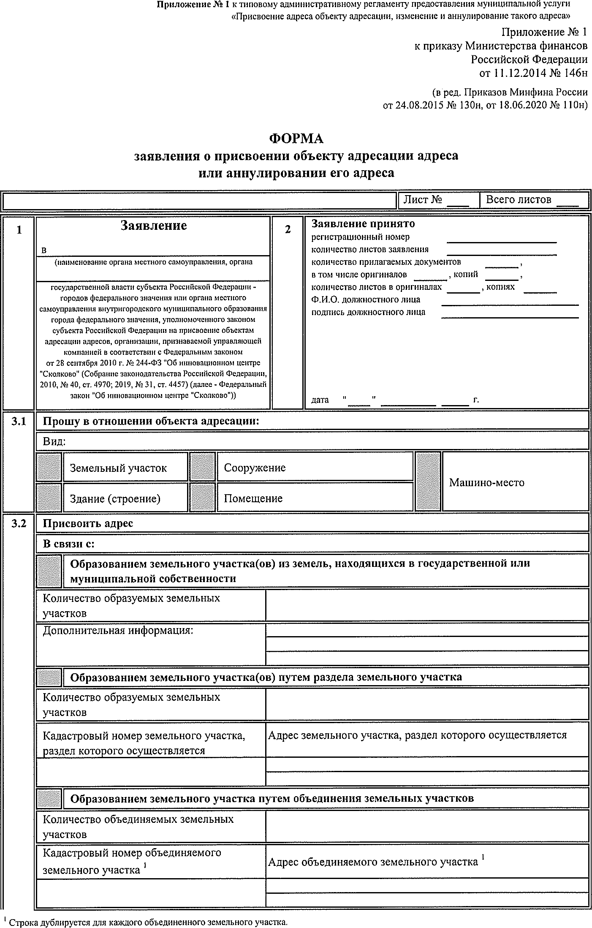
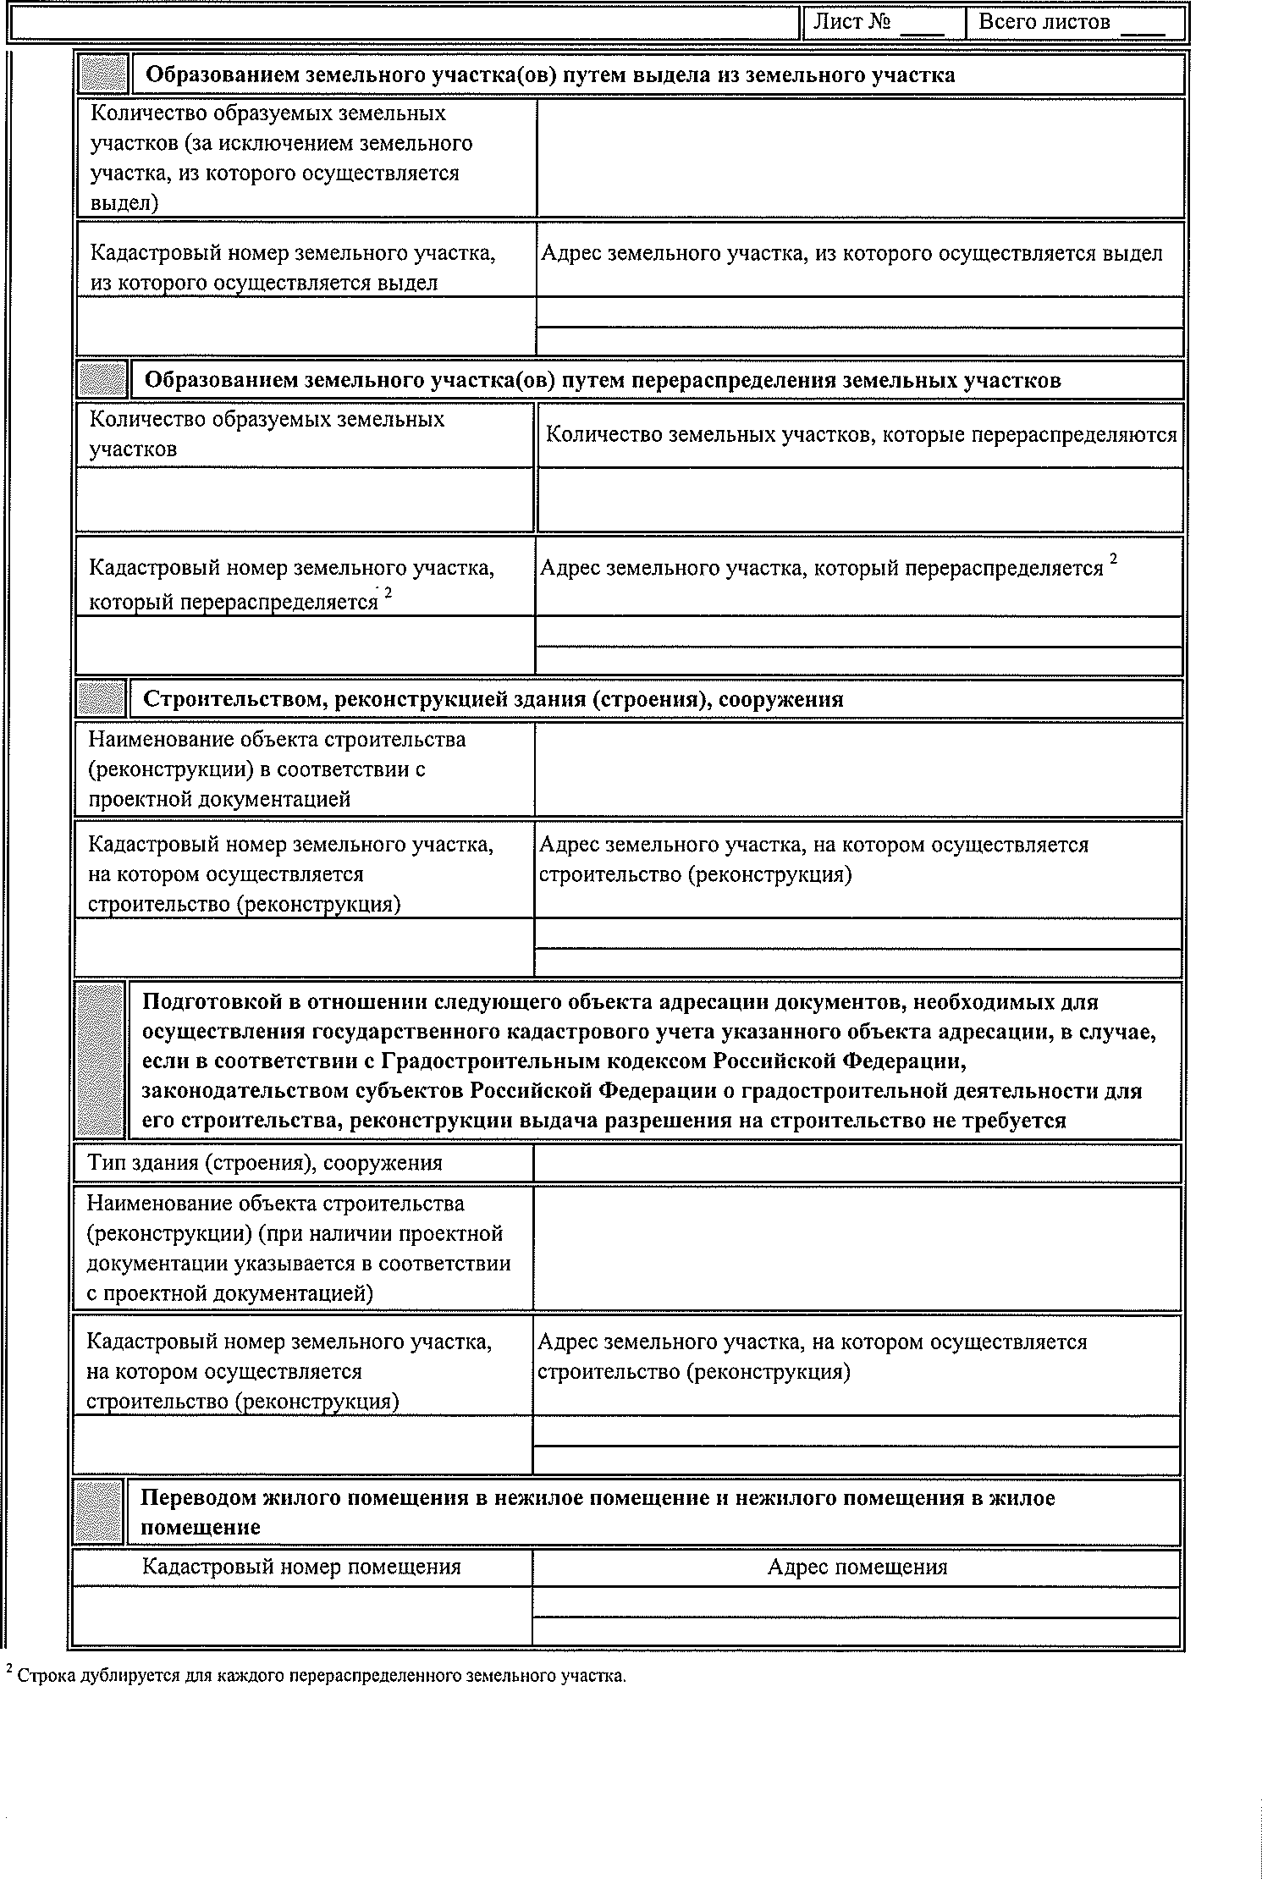
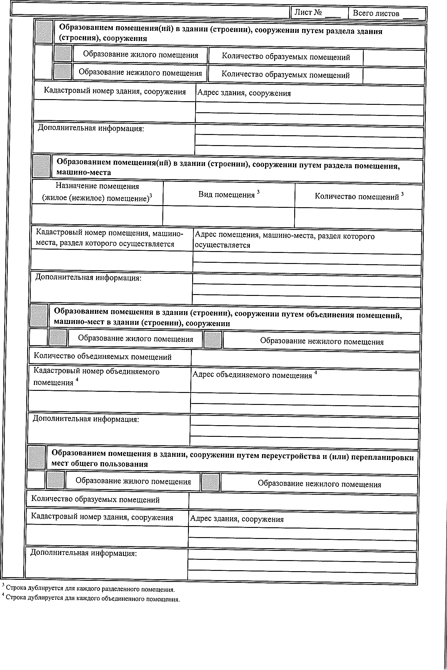
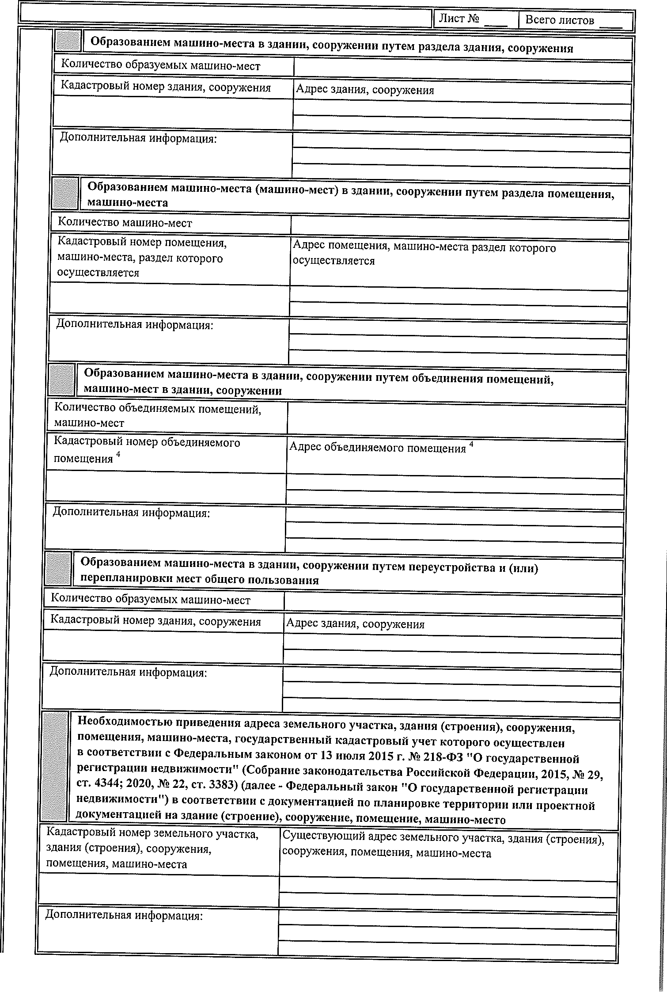
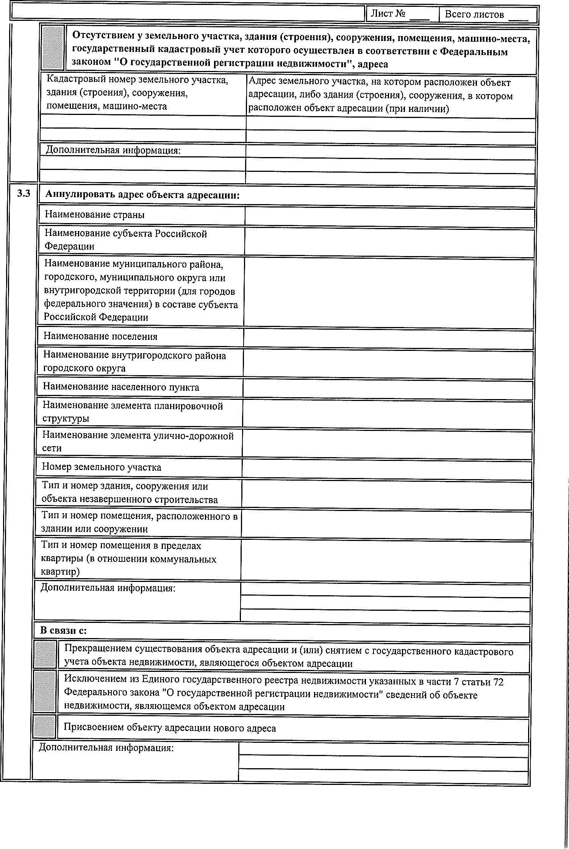
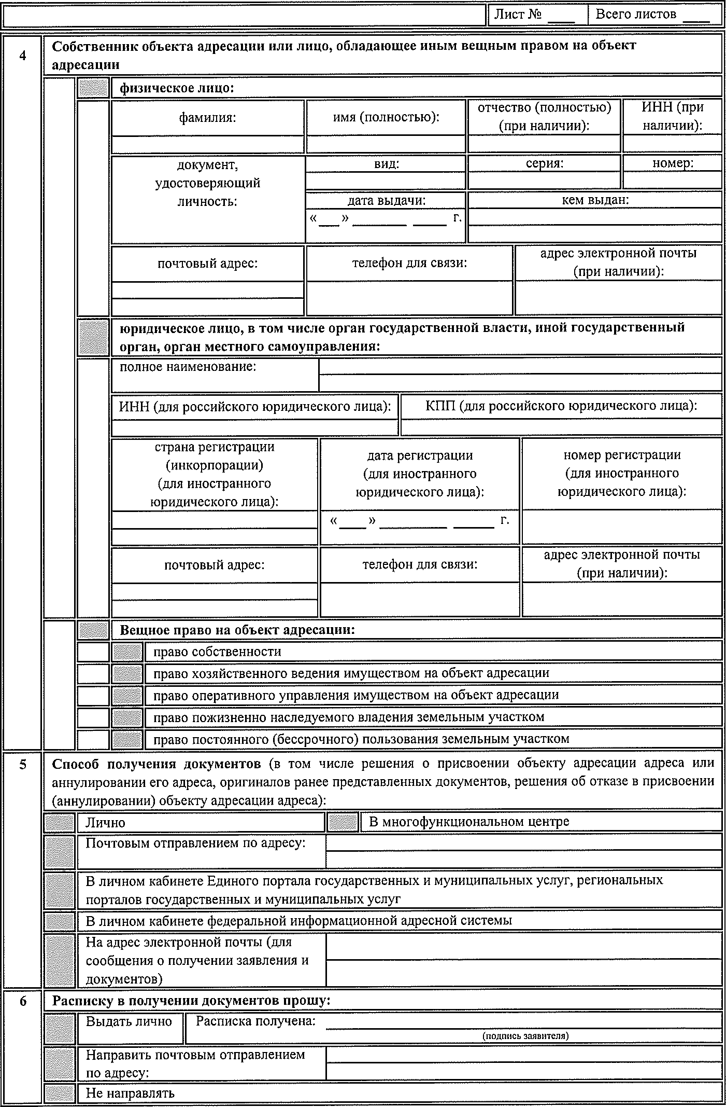
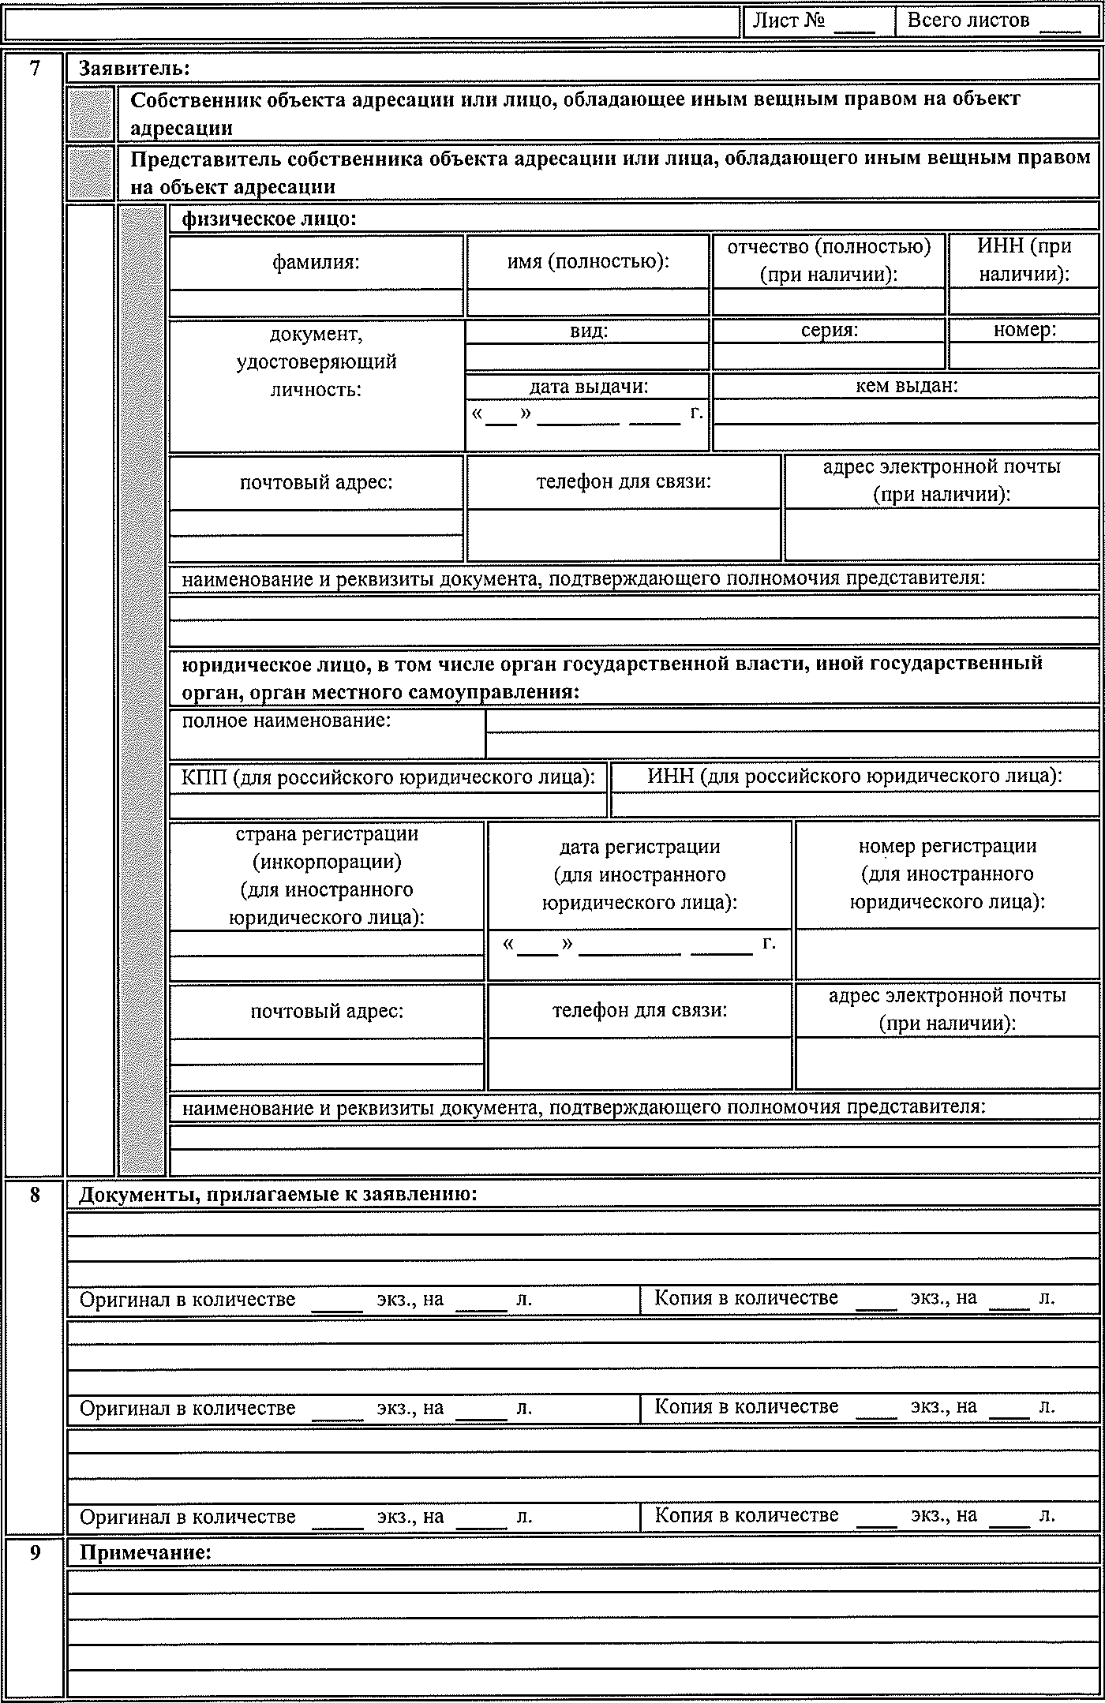
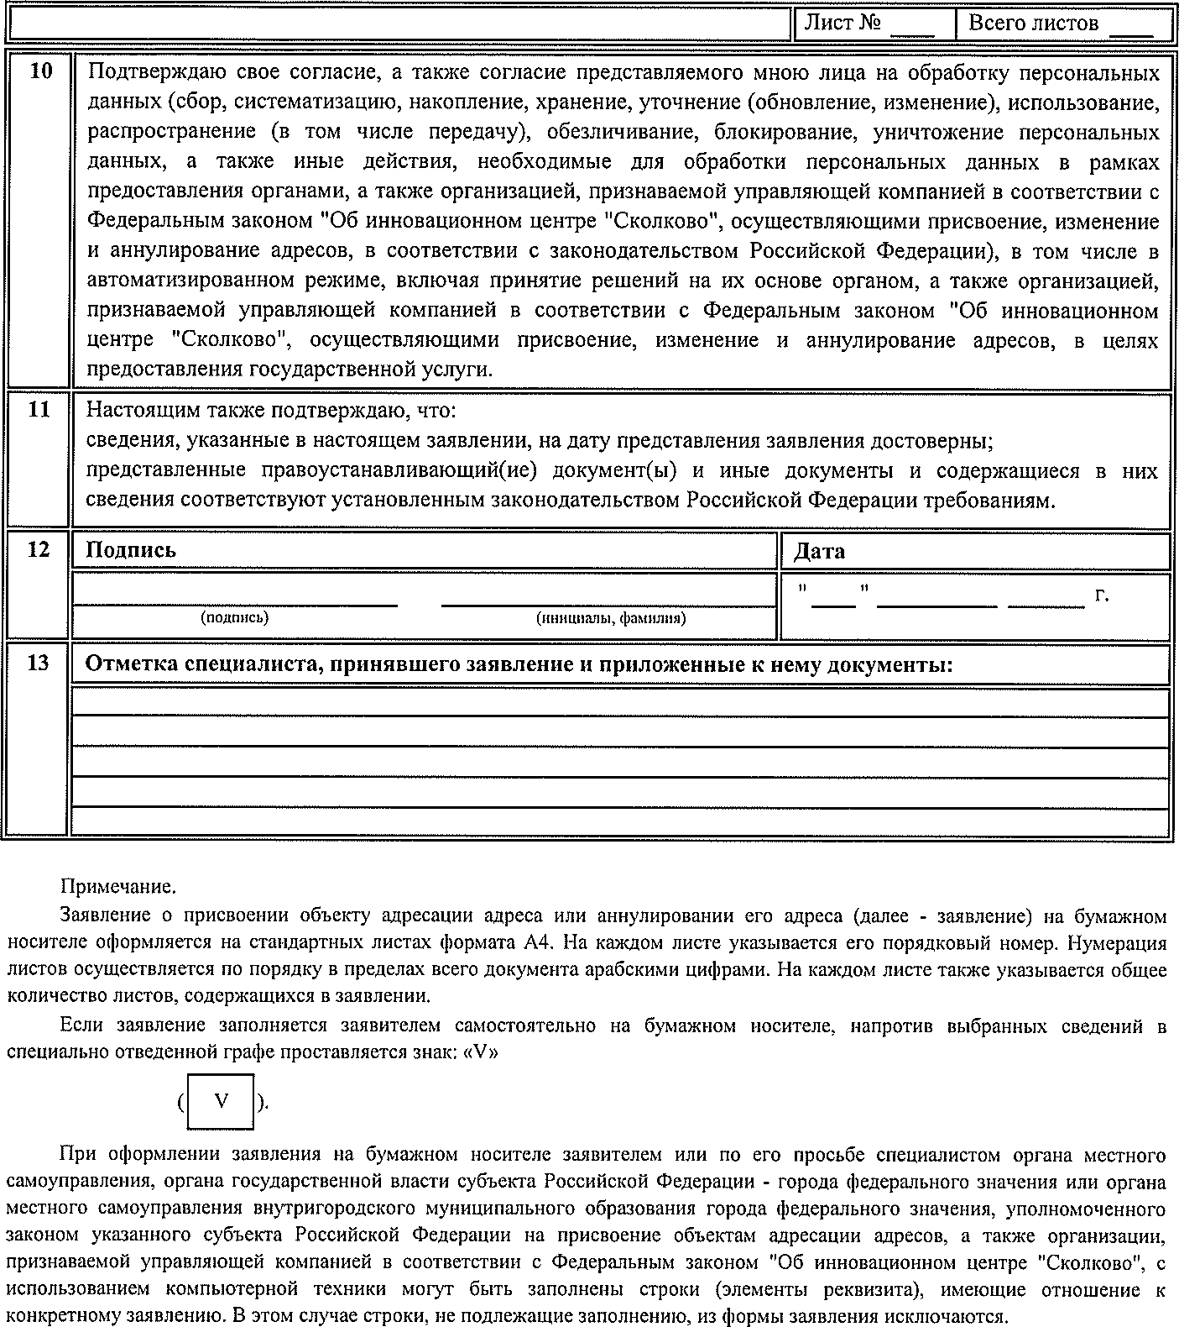

Приложение № 1
к административному регламенту
по предоставлению муниципальной услуги
«Присвоение адреса объекту адресации,
аннулирование адреса»
(рекомендуемый образец)
ФОРМА решения об отказе в приеме документов, необходимых для предоставления услуги

(наименование органа местного самоуправления, органа государственной власти субъекта Российской Федерации — города федерального значения или органа местного самоуправления внутригородского муниципального образования города федерального значения, уполномоченного законом субъекта Российской
Федерации, а также организации, признаваемой управляющей компанией в соответствии с Федеральным законом от 28 сентября 2010 г. № 244-ФЗ «Об инновационном центре «Сколково»)

(Ф.И.О., адрес заявителя (представителя) заявителя)

(регистрационный номер заявления о присвоении объекту адресации адреса или аннулировании его адреса)
Решение об отказе в приеме документов, необходимых для предоставления услуги от

По результатам рассмотрения заявления по услуге «Присвоение адреса объекту адресации или аннулировании такого адреса» и приложенных к нему документов принято решение об отказе в приеме документов, необходимых для предоставления услуги, по следующим основаниям:

Дополнительно информируем:

указывается дополнительная информация (при необходимости)
Вы вправе повторно обратиться в уполномоченный орган с заявлением о предоставлении услуги после устранения указанных нарушений.
Данный отказ может быть обжалован в досудебном порядке путем направления жалобы в уполномоченный орган, а также в судебном порядке.

_______________________________ _____________________
(должность, ФИО) (подпись) М.П.

